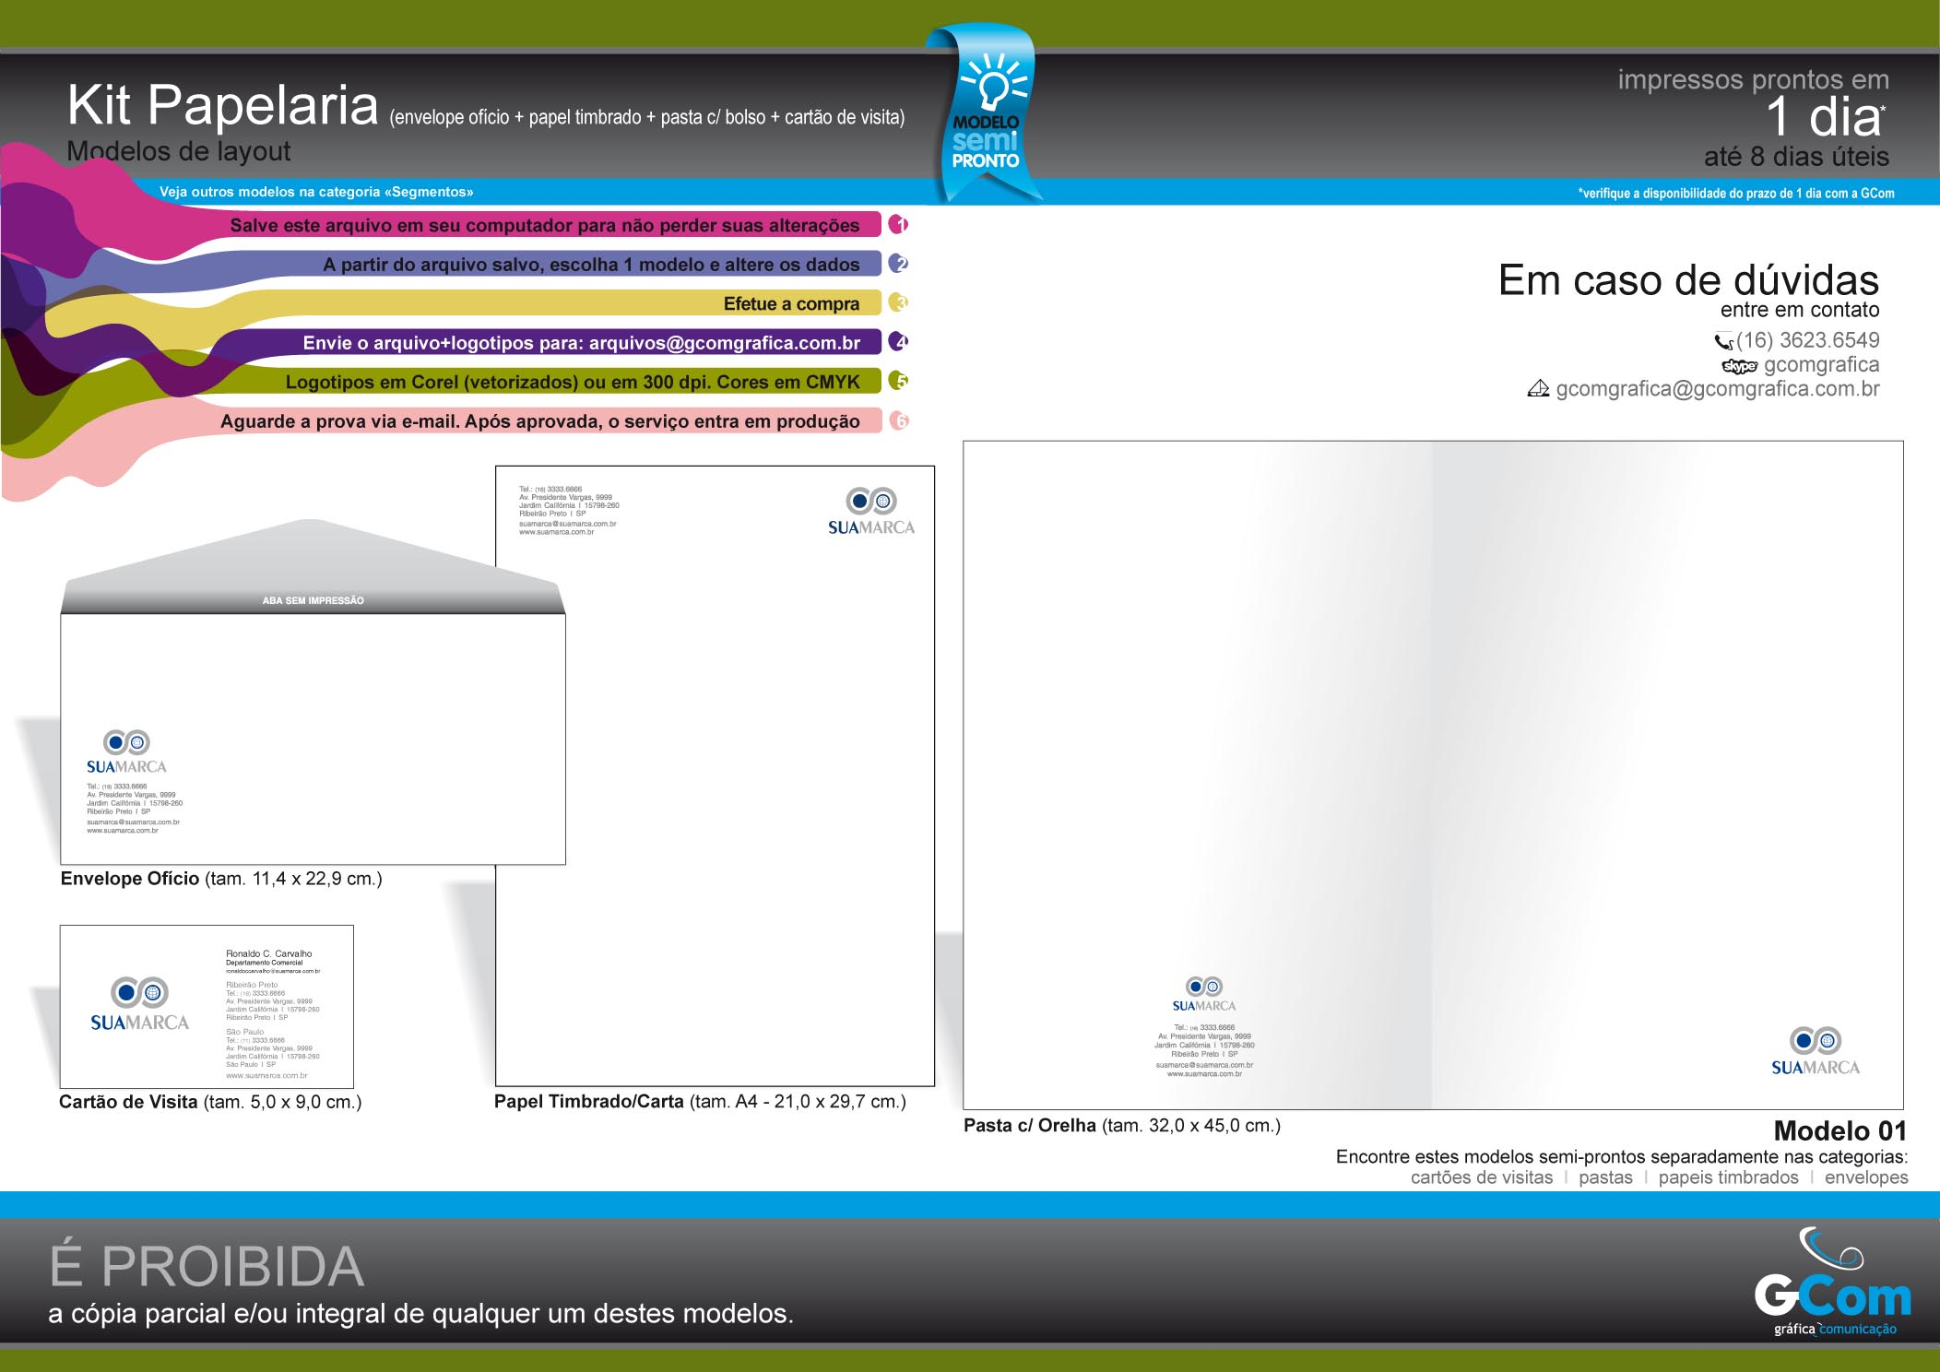
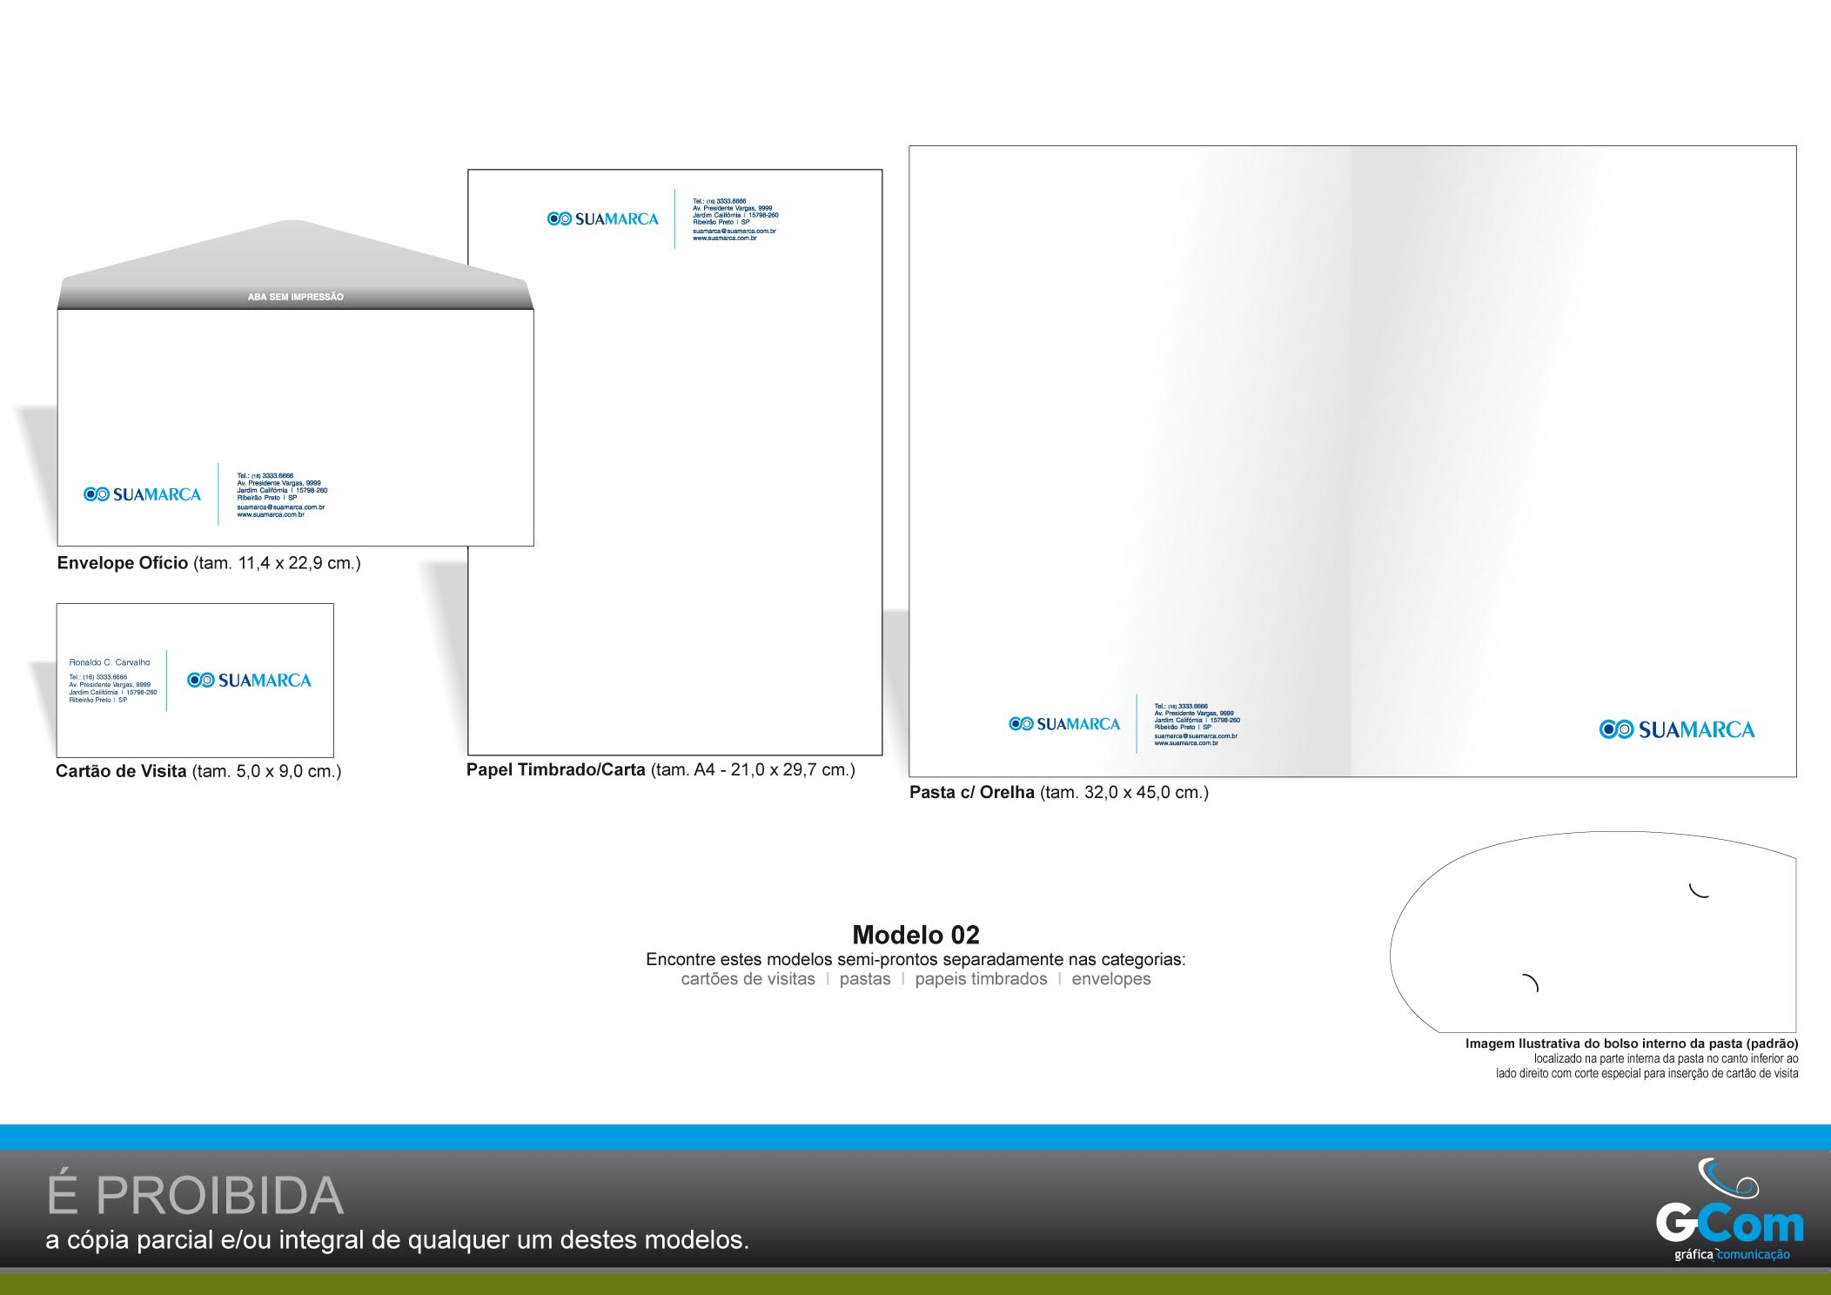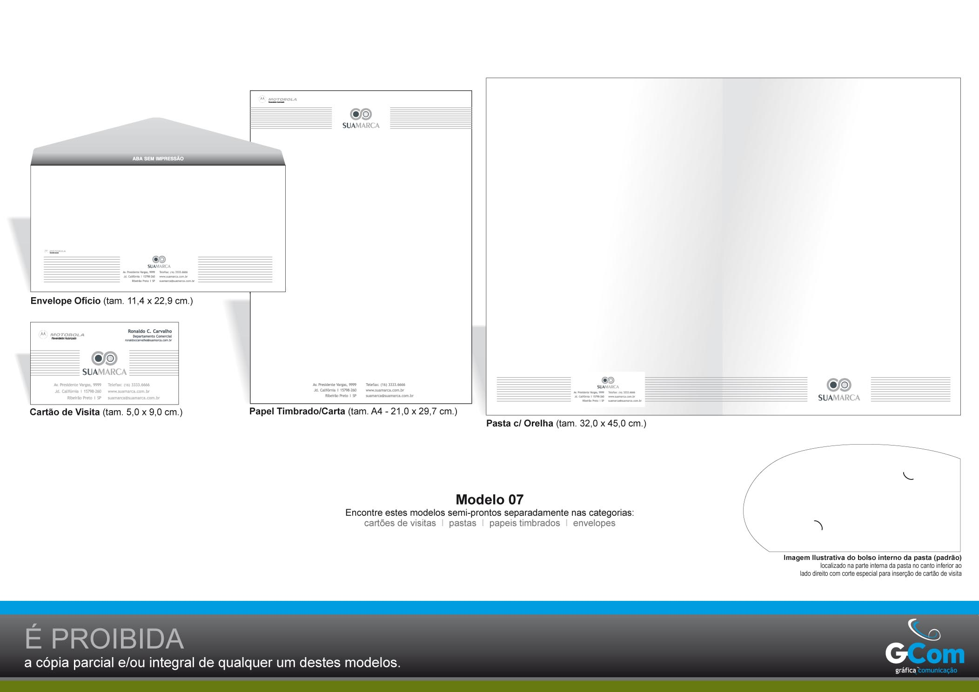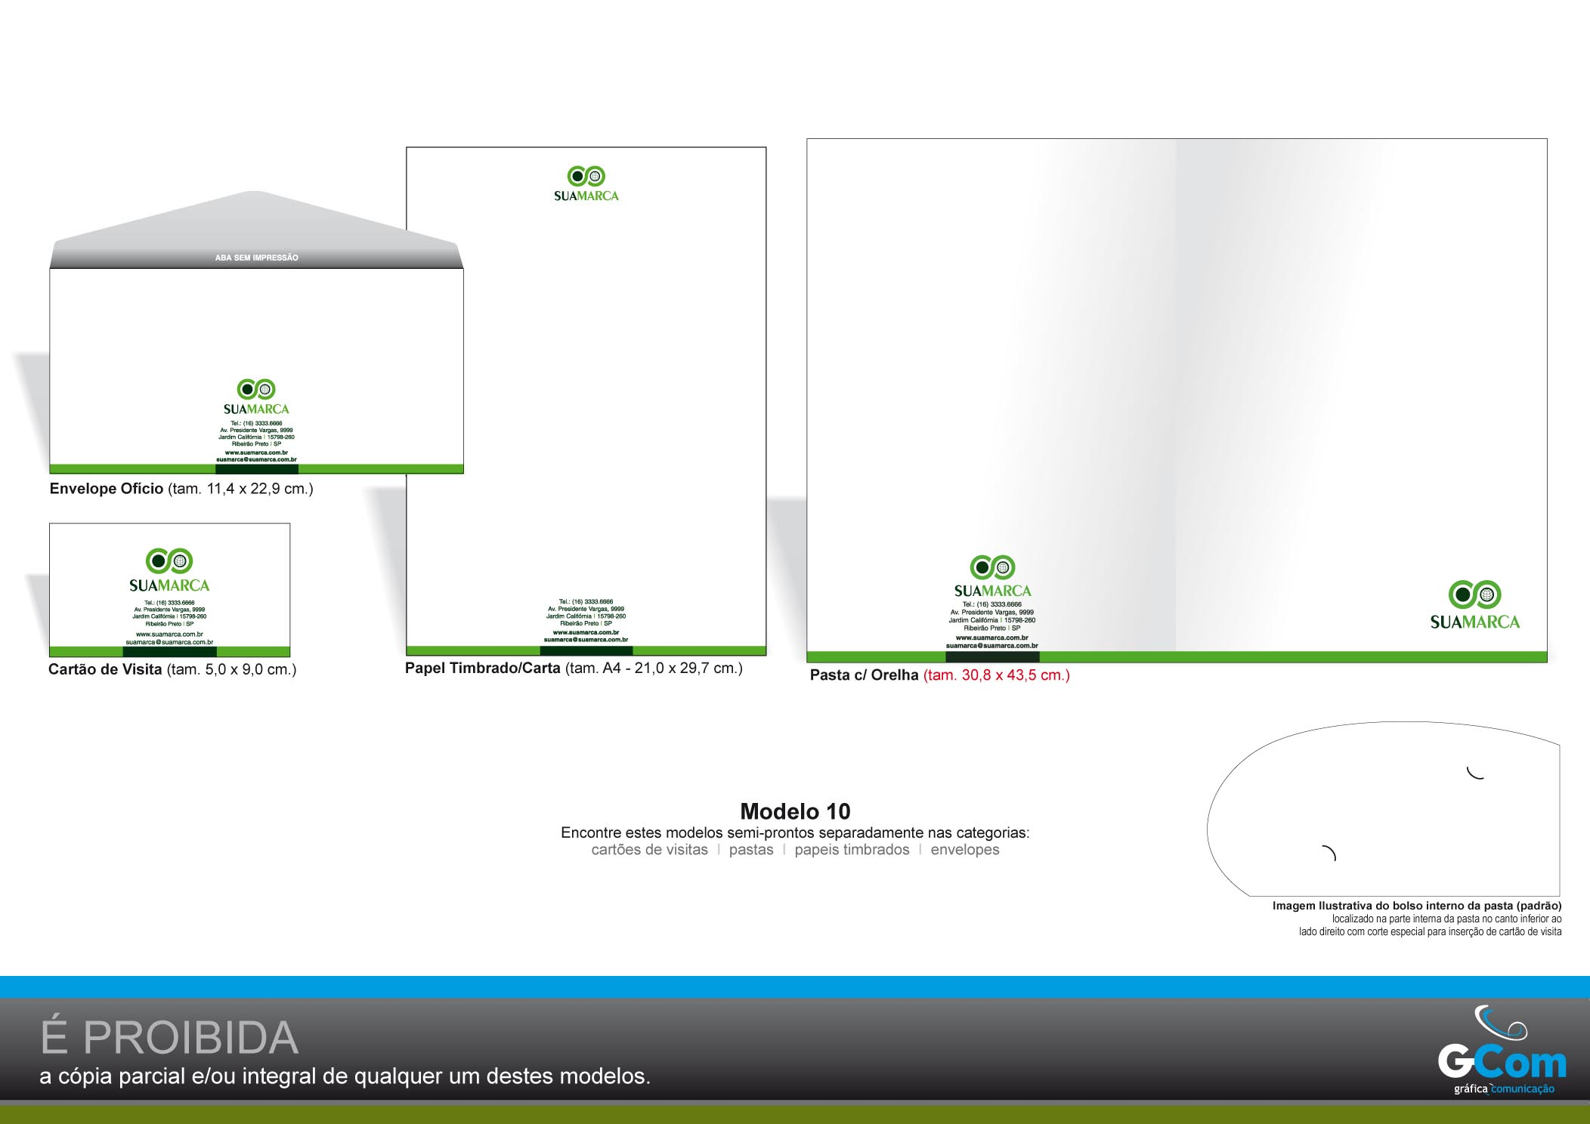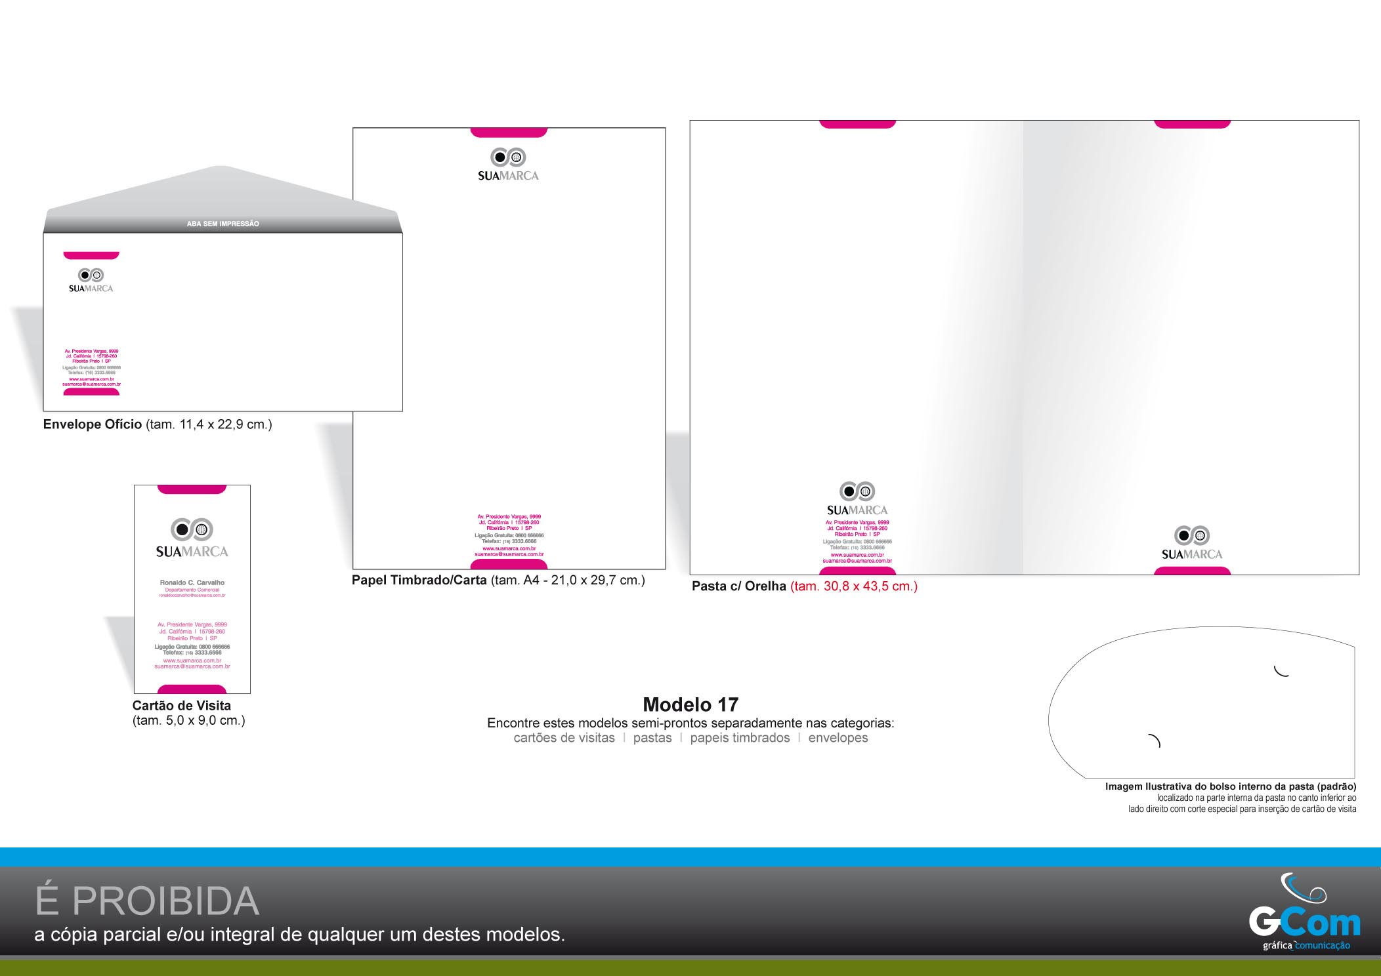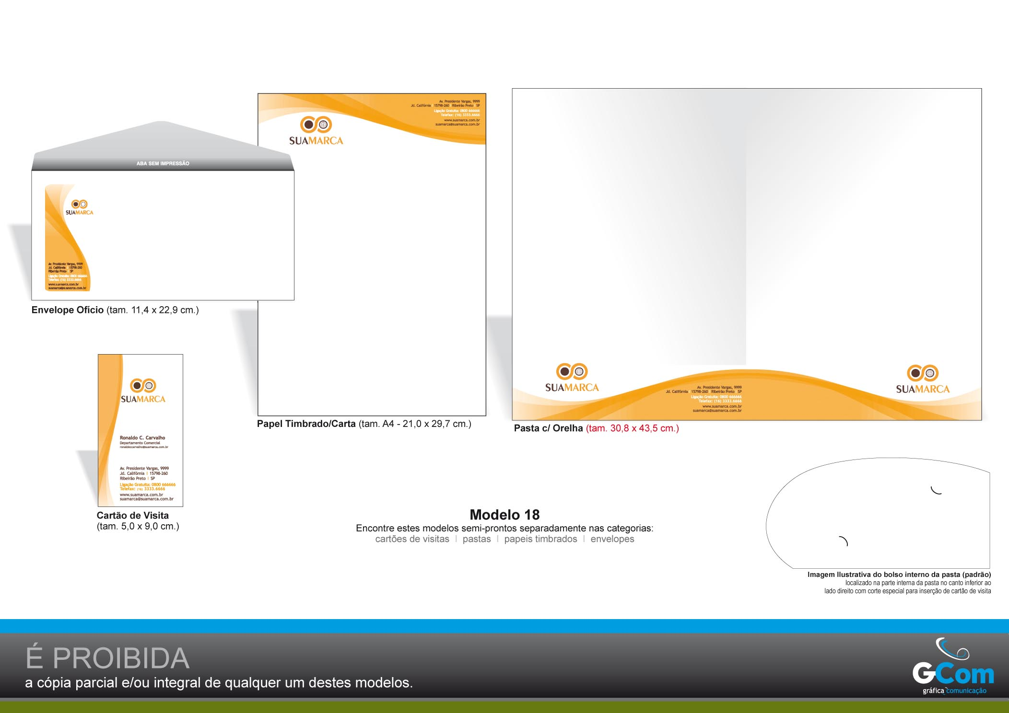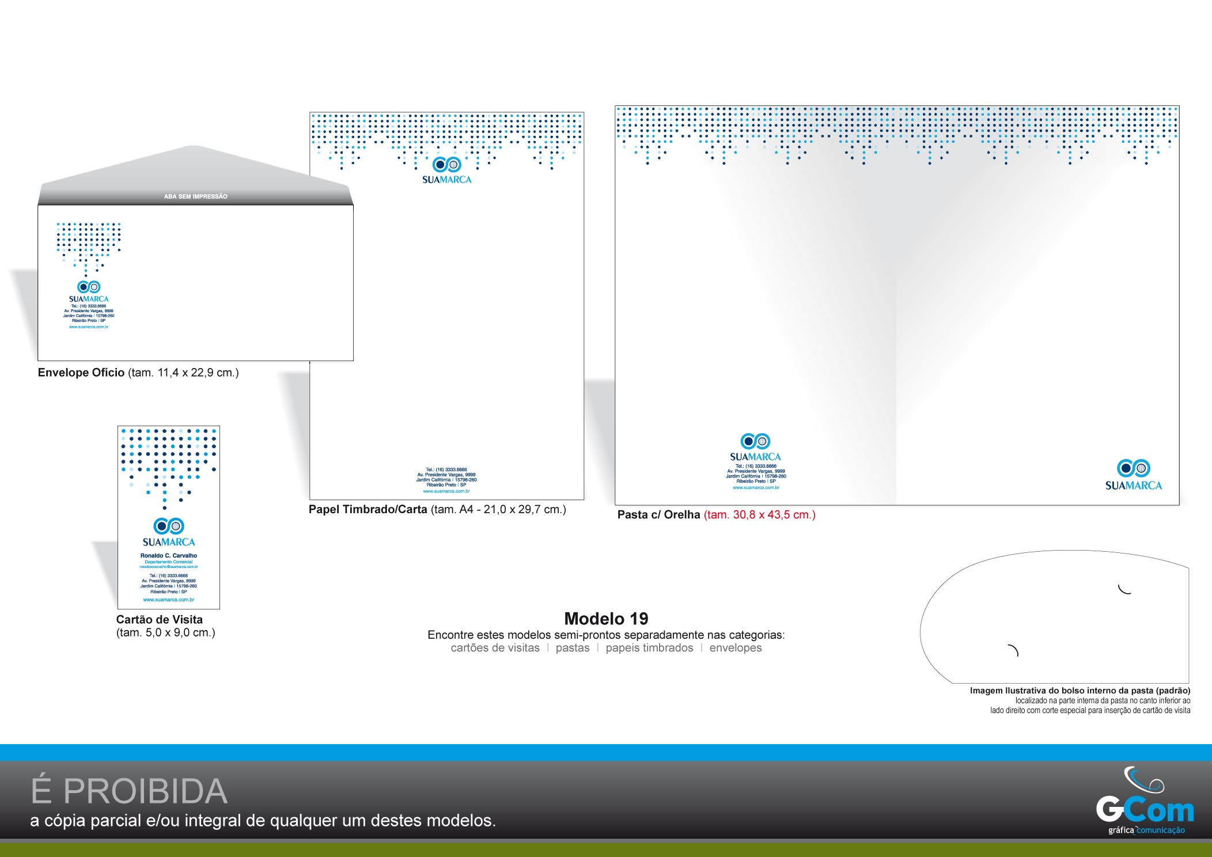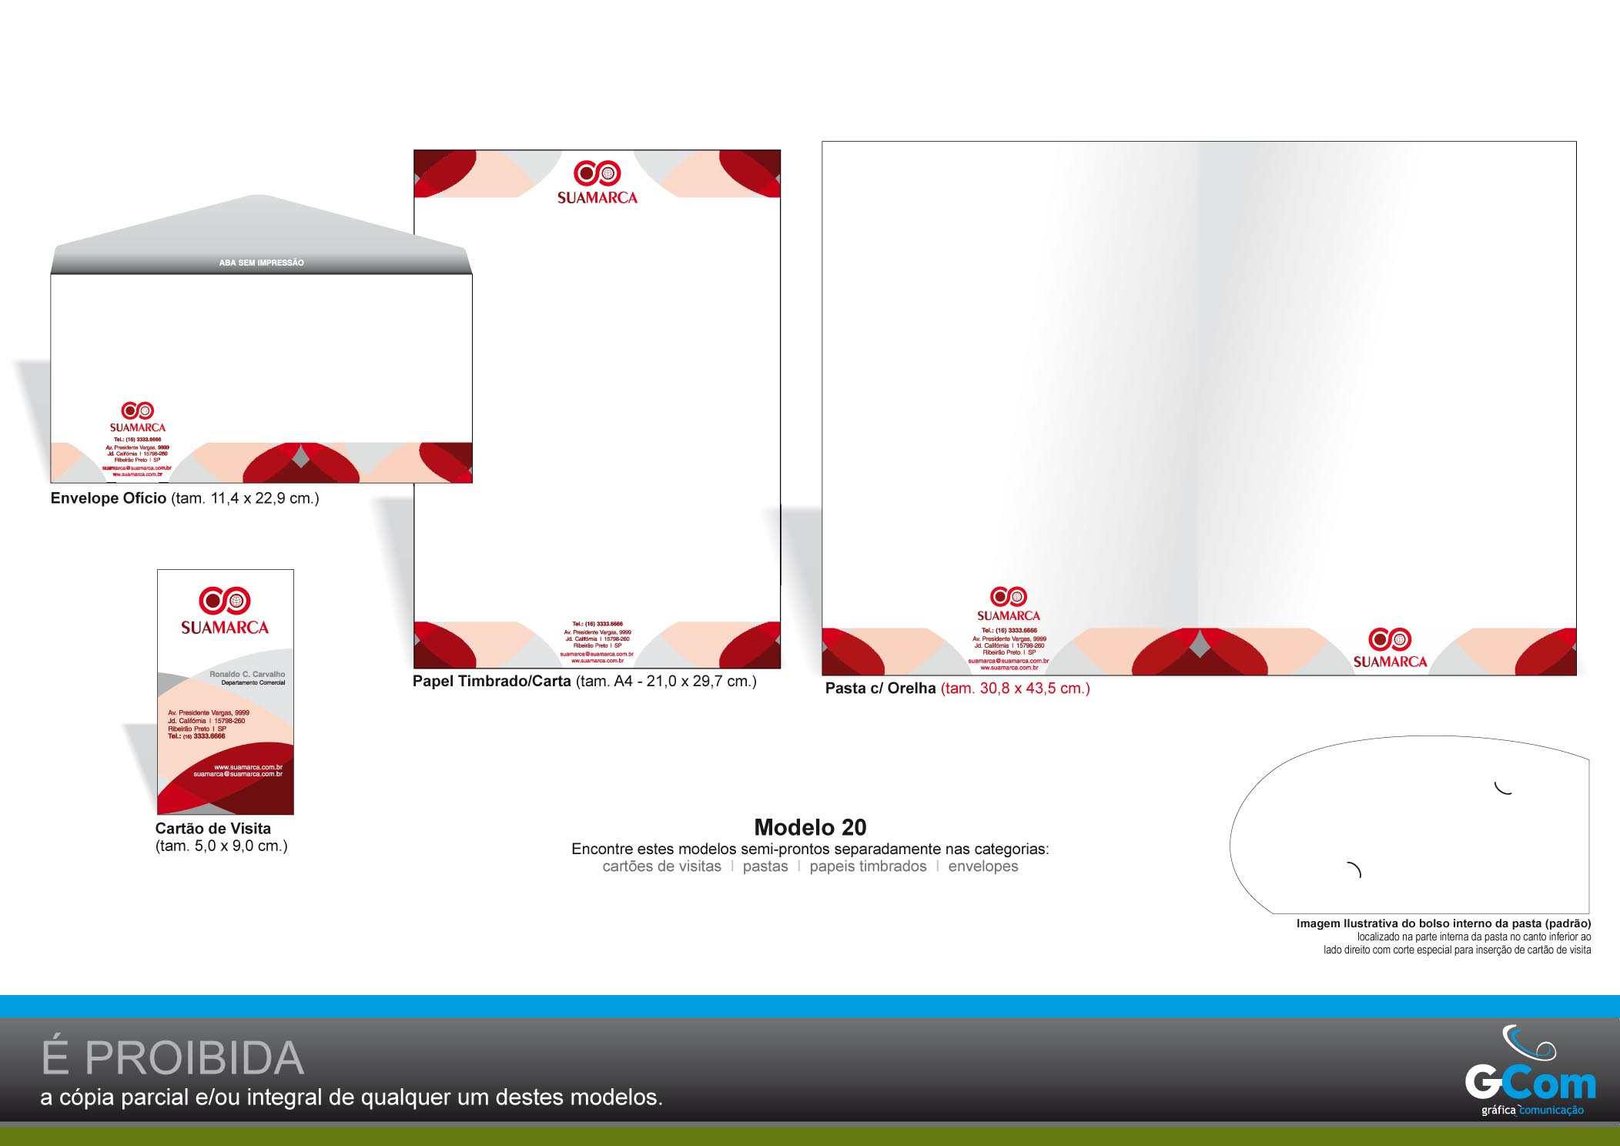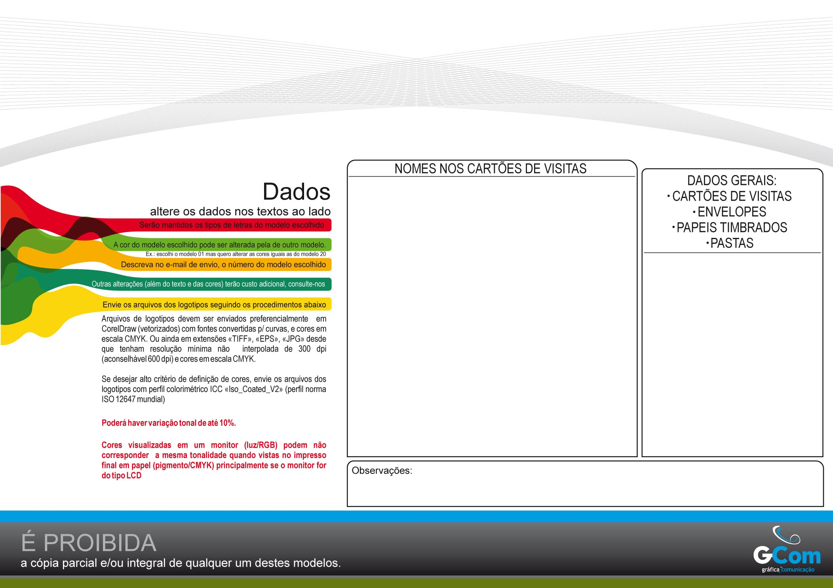
Nome 01 - Qtd.:? (múltiplos de 100 cartões)
VÁLIDO P/ O ÍTEM: 200 CARTÕES DE VISITAS
Ronaldo C. Carvalho
Departamento Comercial
ronaldoccarvalho@suamarca.com.br
Cel.: (16) 9999.9999

Nome 02 - Qtd.:? (múltiplos de 100 cartões)
VÁLIDO P/ O ÍTEM: 200 CARTÕES DE VISITAS
Ronaldo C. Carvalho
Departamento Comercial
ronaldoccarvalho@suamarca.com.br
Cel.: (16) 9999.9999

Nome 03 - Qtd.:? (múltiplos de 100 cartões)
VÁLIDO P/ O ÍTEM: 300 CARTÕES DE VISITAS
Ronaldo C. Carvalho
Departamento Comercial
ronaldoccarvalho@suamarca.com.br
Cel.: (16) 9999.9999

Nome 04 - Qtd.:? (múltiplos de 100 cartões)
VÁLIDO P/ O ÍTEM: 400 CARTÕES DE VISITAS
Ronaldo C. Carvalho
Departamento Comercial
ronaldoccarvalho@suamarca.com.br
Cel.: (16) 9999.9999

Nome 05 - Qtd.:? (múltiplos de 100 cartões)
VÁLIDO P/ O ÍTEM: 500 CARTÕES DE VISITAS
Ronaldo C. Carvalho
Departamento Comercial
ronaldoccarvalho@suamarca.com.br
Cel.: (16) 9999.9999
Nome 06 - Qtd.:? (múltiplos de 100 cartões)
VÁLIDO P/ O ÍTEM: 1000 CARTÕES DE VISITAS
Ronaldo C. Carvalho
Departamento Comercial
ronaldoccarvalho@suamarca.com.br
Cel.: (16) 9999.9999

Nome 07 - Qtd.:? (múltiplos de 100 cartões)
VÁLIDO P/ O ÍTEM: 1000 CARTÕES DE VISITAS
Ronaldo C. Carvalho
Departamento Comercial
ronaldoccarvalho@suamarca.com.br
Cel.: (16) 9999.9999

Nome 08 - Qtd.:? (múltiplos de 100 cartões)
VÁLIDO P/ O ÍTEM: 1000 CARTÕES DE VISITAS
Ronaldo C. Carvalho
Departamento Comercial
ronaldoccarvalho@suamarca.com.br
Cel.: (16) 9999.9999

Nome 09 - Qtd.:? (múltiplos de 100 cartões)
VÁLIDO P/ O ÍTEM: 1000 CARTÕES DE VISITAS
Ronaldo C. Carvalho
Departamento Comercial
ronaldoccarvalho@suamarca.com.br
Cel.: (16) 9999.9999

Nome 10 - Qtd.:? (múltiplos de 100 cartões)
VÁLIDO P/ O ÍTEM: 1000 CARTÕES DE VISITAS
Ronaldo C. Carvalho
Departamento Comercial
ronaldoccarvalho@suamarca.com.br
Cel.: (16) 9999.9999

Tel.: (16) 3333.6666
Av. Presidente Vargas, 9999
Jardim Califórnia I 15798-260
Ribeirão Preto I SP
suamarca@suamarca.com.br
www.suamarca.com.br

Digite aqui o nome dos logotipos que serão substituídos:

Seu logotipo
Ex.: logo (nome da sua empresa) frios e cia

Representante (caso queira)
Ex.: logo sadia

Obs.: não esqueça de fornecer o arquivo dos
logotipos (leia ao lado)
Bolso colado no lado inferior direito da parte interna

